WOLFSSL资源占比分析

编写：张前福

# 静态资源占比分析

代码量情况：

Wolfssl 加密部分占用ROM将近100KB ，DATA占用100B，BSS占用16B



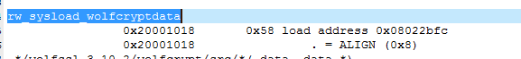



Wolfssl实现部分占用ROM将近100KB，DATA占用60B，BSS占用4KB

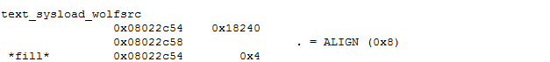

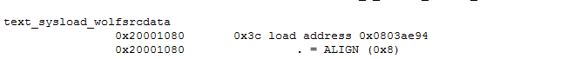

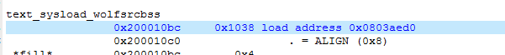

加密和测试用例占用ROM 将近40KB DATA占用将近12KB BSS占用136B







整个SSL应用占用将近250KB的ROM，DATA占用12KB,BSS占用4KB。

动态内存直接从系统堆中直接分配，目前还不能统计出具体用量。

当建立一个SSL任务（hello world级别），使用的栈空间将近5KB

